교제와 나눔

** 저희 교회에 처음 나오신 분들과 방문하신 분들을 진심으로 환영합니다**

ㆍ토요기도회: 매주 토요일 07시 Teestube
ㆍ대림절 시작: 12월 2일 주일
ㆍ이스라엘 성지순례 은혜 중 잘 다녀왔습니다.
ㆍ2019 매일성경 구입 신청: 다음주일까지, 김성희 사모에게.
ㆍ예산기초 및 정책회의: 오늘 예배 및 오찬 후
ㆍ예결산 제직회: 12월 2일 주일
ㆍ예결산 공동의회: 12월 9일 주일
ㆍ지역교회 연합예배 준비모임: 11월 28일(수) 18시
ㆍ교사, 찬양대원 봉사 자원 / 세례 및 유아세례 신청: 목회자에게
ㆍ지난주 방문: 한옥회, 최성호-이선영/민찬, 민서
ㆍ생일: 서연주, 송유진, Thomas
◆말씀일기 일정
일/렘48:1-10 월/렘48:11-25 화/렘48:26-35 수/렘48:36-47
목/렘49:1-6 금/렘49:7-22 토/렘49:23-39 일/렘50:1-10
◆114 운동-하루(1) 한번(1) 말씀일기 & 성경 (4)장 통독
(성경 200독 대행진: 152독)
◈ 예배위원 안내 ◈
 | 11월 25일 | 12월 2일 | 12월 9일 | 12월 16일
예배기도 | 서민규 | 한상철 | 손재호
말씀일기 | 신일수 | 정규선 | 백윤정 | 석혜진
안내위원 | 정기승, 예배부 | 신형만, 예배부
헌금위원 | 장혜진, 이미전 | 김다니엘, 김영희
애찬봉사 | 밥상 셋 | 밥상 넷 | 밥상 다섯 | 나라주일
35-47호 2018년 11월 25일

“이 모든 것 위에 사랑을 더하라"(골3:14)

주일예배: 12:00 Fliedner Saal
유초등부예배: 12:00 Teestube
청소년부예배: 12:00 Teestube

토요기도회:07:00 Teestube
선교성경아카데미(MBA):
누구든지 언제 어디서나

담임/ 손교훈 목사 Kyo-Hoon Sohn
☏ 02131-5249 186 HP. 0176-5779 1004
교육/ 이재용 목사 HP. 0157-5346 6942
교육/ 신동철 목사 HP. 0177-231 7003
선교협력/ 이광열 목사 HP. 0157-7388 7498

1983년 5월8일 창립 뒤셀도르프 선교교회
교회 홈페이지 duemission.de
교회주소Alte-Landstr. 179, 40489 Düsseldorf
주 일 예 배

오

인도: 이재용 목사

※입례송/Eingangslied ……………………………………………………………………………  ※예배부름/Eingangsgebet …………………………………………………………………… | 다함께  인도자
※찬송/Gemeindelied ………………………… 20장 ………………….………… | 다함께
※신앙고백/Glaubensbekenntnis ………………………………………….................. | 다함께
성시교독/Wechselwort ……………….. 교독문 70번 ……………............... | 다함께
찬송/Gemeindelied ………………………… 300장 ………………….…………… | 다함께
기도/Gebet ………........………………………………………………............................  말씀일기/Bibeltagebuch …………………………………………….............................  찬양/Chor ………………………………………………………………………………………… | 서민규 집사  신일수 권사  찬양대
성경봉독/Text zur Predigt ….……… 렘 45:1-5 …..….....…..…. | 인 도 자
설교/Predigt ....…..…………..….….… 주를 보라 ...….….…..……..……..… | 이재용 목사
찬송/Gemeindelied …………………… 광야를 지나며 ……………………  합심기도/Gebet ……………………………………………………………………………  봉헌/Kollekte …………………………………………………………………………………… | 다 함 께  다 함 께  다 함 께
교제/Bekanntmachung …….....................................................…………................ | 다함께
※주기도송/Vaterunser ………………………………………......................…………… | 다함께
※축도/Segen ……………………………………………………………………...................... | 이재용 목사
※는 함께 일어섭니다.
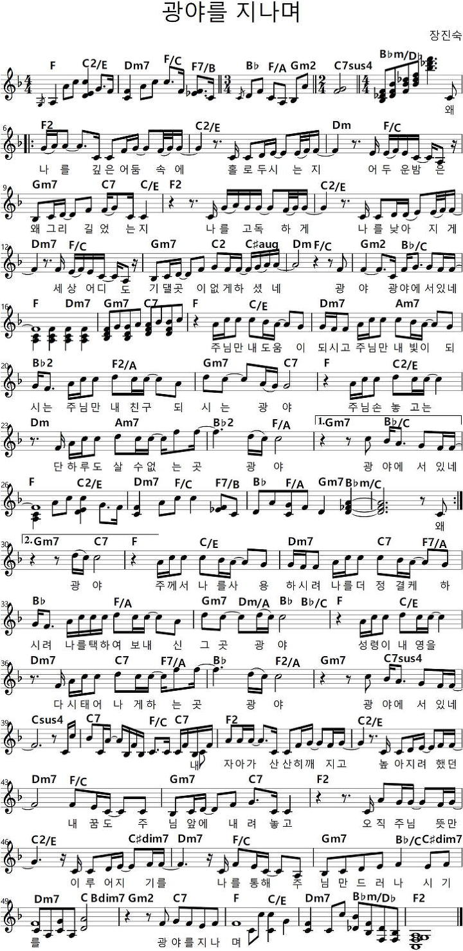
◈ 함께 부를 찬양 ◈

